Альпинистское снаряжение и ручной инструмент

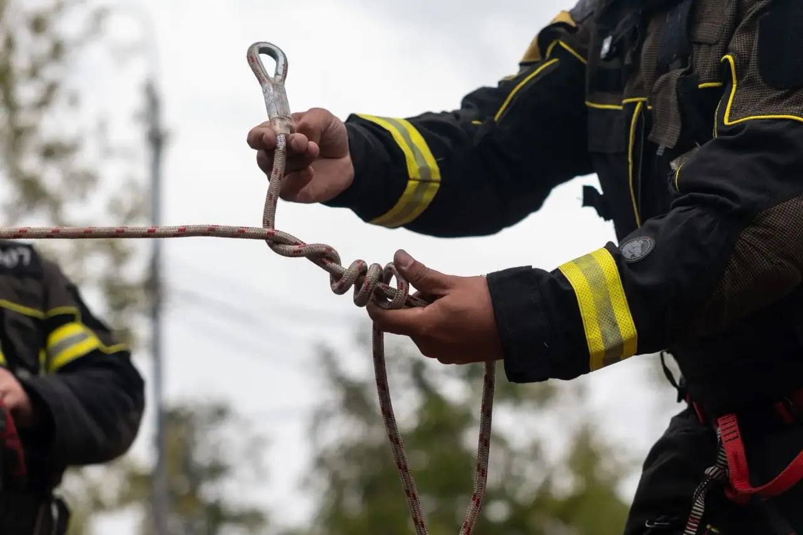

Регулярные тренировки и учения в работе спасателей столичного Пожарно-спасательного центра имеют первостепенное значение, поскольку именно они превращают теоретическую подготовку в практические навыки, которые в экстренной ситуации могут спасти человеческую жизнь.
Специфика работы в мегаполисе требует от пожарных и спасателей готовности к любым нестандартным сценариям, именно поэтому отработка различных вариантов проведения аварийно-спасательных работ на разных локациях города ведётся постоянно и системно.
В ходе этих занятий спасатели совершенствуют свои умения на строящихся объектах, в жилых зданиях, на транспортных развязках и промышленных территориях, поскольку каждая точка на карте Москвы имеет свои конструктивные особенности и потенциальные риски. Особое внимание уделяется действиям на высоте и в условиях ограниченного и замкнутого пространства.
Одними из последних таких учений стали практические занятия, проведённые на объекте, расположенном на Каширском шоссе. В ходе тренировки основное внимание уделялось отработке вопросов по организации страховки и передвижению на кровле, а также такой специфической задаче, как вскрытие кровли немеханизированным инструментом, что требует от спасателя не только физической выносливости, но и точного понимания структуры перекрытий. Работа на высоте всегда сопряжена с повышенной опасностью, поэтому грамотное распределение точек страховки, слаженные перемещения по скатным поверхностям отрабатываются многократно и до автоматизма.
Вскрытие кровли без применения бензорезов и электроинструмента, исключительно с помощью ломов и топоров, имитирует ситуацию, когда использование механизированных средств невозможно, например, из-за риска возгорания или обрушения. Не менее важным аспектом занятий стало совершенствование навыков владения альпинистским снаряжением, которое является неотъемлемой частью экипировки современного спасателя, работающего в условиях многоэтажной застройки.
Такой подход, основанный на постоянном совершенствовании и скрупулезной отработке элементов, позволяет столичным спасателям оставаться в высокой профессиональной готовности и оперативно реагировать на любые вызовы современного мегаполиса.

